Systém na pitnou vodu RO
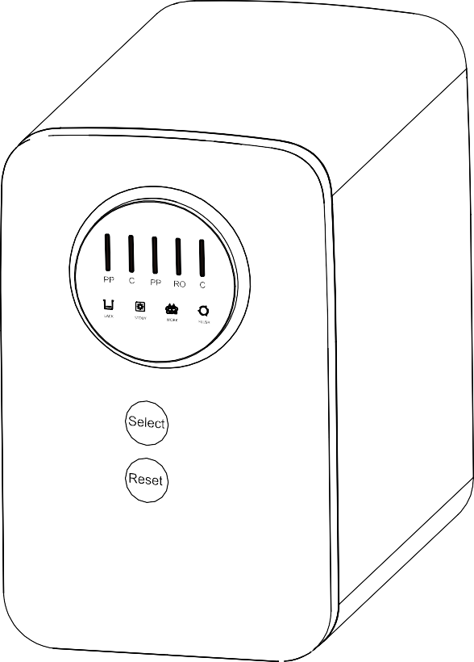
CRO-400UX1

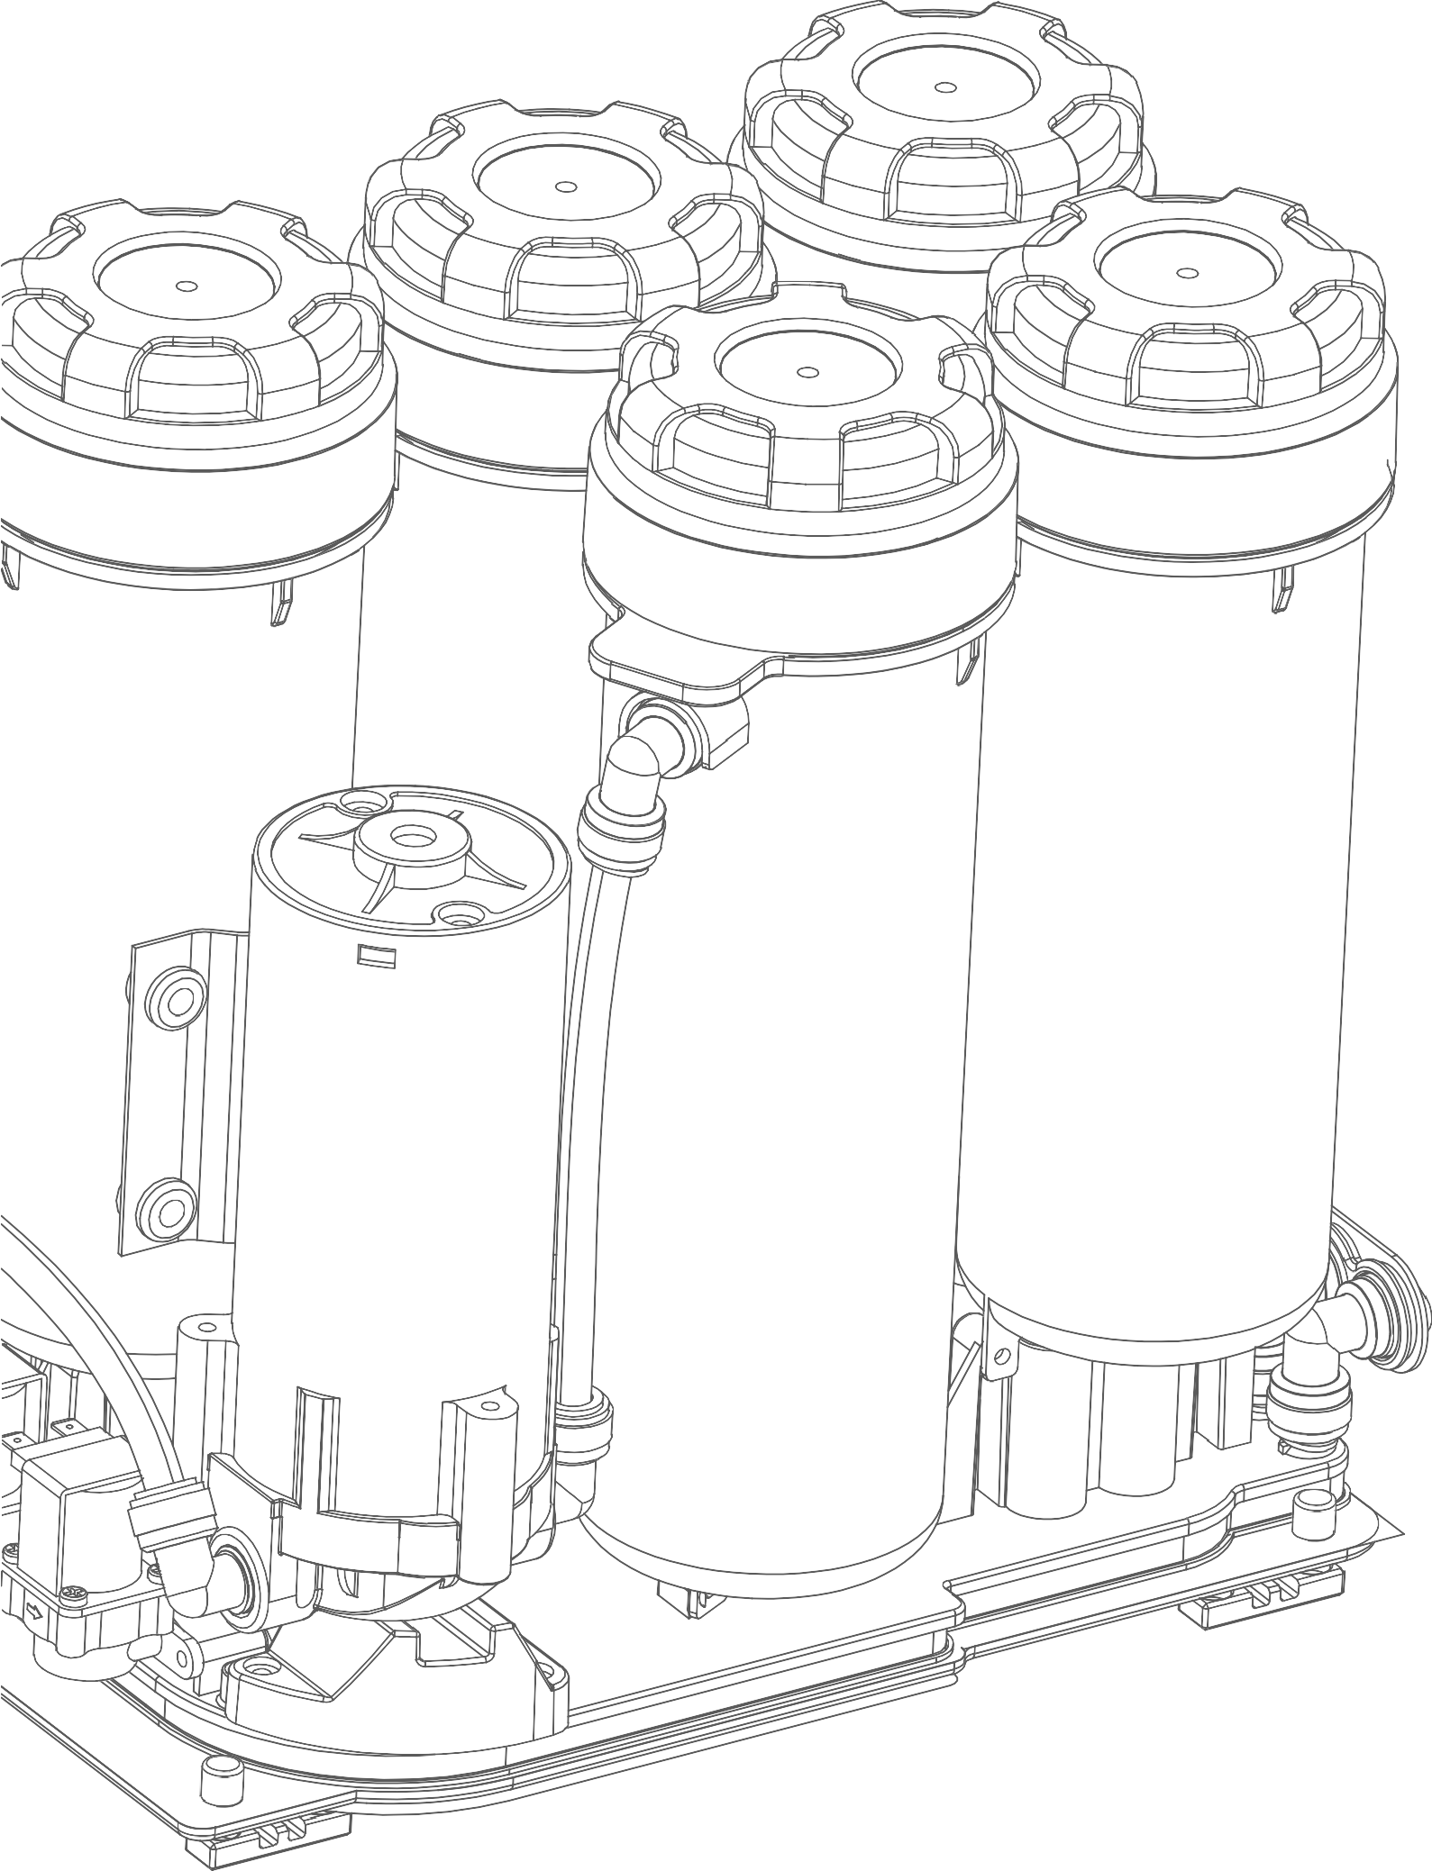

NEJPRVE SI PŘEČTĚTE TUTO STRÁNKU 4
TECHNICKÉ ÚDAJE SYSTÉMU RO 5
VYBALTE A ZKONTROLUJTE SVŮJ SYSTÉM RO 7
ROZMĚRY SYSTÉMU RO 8
ZKONTROLUJTE ŠTÍTEK S MODELEM A SÉRIOVÉ ČÍSLO 8
PŘEHLED SOUČÁSTÍ SYSTÉMU RO 9
PRŮBĚH PROCESU 10
ELEKTRICKÉ SCHÉMA 10
ROZPIS DÍLŮ 11
INSTALACE JEDNOTKY RO 12
POKYNY K UVEDENÍ DO PROVOZU 15
PRŮVODCE PROGRAMOVÁNÍM LED DISPLEJE A DOTYKOVÝCH TLAČÍTEK 16
SERVIS A ÚDRŽBA 18
PŘÍRUČKA PRO ŘEŠENÍ PROBLÉMŮ 20

NEJPRVE SI PŘEČTĚTE TUTO STRÁNKU

PŘED ZAHÁJENÍM INSTALACE

Před instalací nebo uvedením systému RO do provozu si musíte přečíst a porozumět obsahu tohoto návodu.
Nedodržení pokynů v tomto návodu může vést ke zranění osob nebo poškození majetku.

Tento systém a jeho instalace musí být v souladu se státními a místními předpisy. Informace o předpisech týkajících se instalatérských prací a hygieny si ověřte u místního úřadu pro veřejné práce. V případě rozporu mezi místními předpisy a obsahem tohoto návodu je třeba se řídit místními předpisy.

Tento systém reverzní osmózy (RO) musí být provozován při tlaku v rozmezí 14 psi až 58 psi. Pokud je tlak vody vyšší než 58 psi, použijte v přívodním potrubí k systému RO redukční ventil.

Toto zařízení musí být provozováno při teplotách v rozmezí 5 °C – 38 °C (41 °F a 110 °F).
Tento systém reverzní osmózy nepoužívejte na přívod horké vody.

Toto zařízení neinstalujte na místech, kde by mohlo být vystaveno dešti, přímému slunečnímu záření nebo teplotám mimo výše uvedený rozsah.
Nepoužívejte vodu, která je z mikrobiologického hlediska nebezpečná, aniž by byla před nebo po průchodu tímto systémem náležitě dezinfikována.

Tato publikace vychází z informací dostupných v době schválení k tisku. V důsledku neustálého zdokonalování konstrukce mohou nastat změny, které v této publikaci nemusí být zahrnuty.

Tento spotřebič mohou používat děti ve věku od 8 let a osoby se sníženými fyzickými, smyslovými nebo mentálními schopnostmi nebo s nedostatečnými zkušenostmi a znalostmi, pokud jim byl poskytnut dohled nebo pokyny týkající se bezpečného používání spotřebiče a pokud rozumí souvisejícím rizikům.

Děti si s tímto zařízením nesmí hrát.

Čištění a údržbu nesmí provádět děti bez dozoru.

Spotřebič smí být používán pouze s napájecím zdrojem dodaným spolu se spotřebičem.
Zařízení smí být napájeno pouze bezpečnostním extra nízkým napětím, které odpovídá označení na zařízení.

POZNÁMKY K INSTALACI A BEZPEČNOSTNÍ UPOZORNĚNÍ
V tomto návodu si všímejte následujících upozornění:
PŘÍKLAD:

POZNÁMKA
Zkontrolujte a dodržujte státní a místní předpisy. Tyto pokyny je nutné dodržovat.

PŘÍKLAD:
 | VAROVÁNÍ
 | Nebezpečí úrazu elektrickým proudem! Před sejmutím krytu nebo před přístupem k jakýmkoli vnitřním ovládacím prvkům odpojte zařízení od elektrické sítě.

PŘÍKLAD:

Demontáž za stavu, kdy je zařízení pod tlakem
UPOZORNĚNÍ

TECHNICKÉ ÚDAJE SYSTÉMU RO

CRO-400UX1
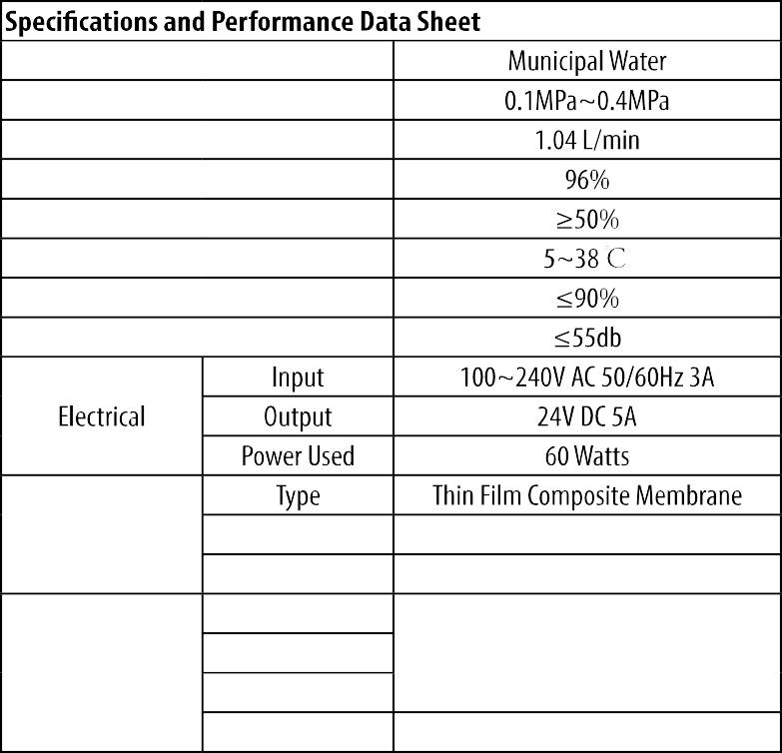
Tlak v přívodním potrubí vody Průtok produktu
Odstranění soli – zpětné získávání
Teplota vody Vlhkost okolí Hladina hluku
Membrána
Jmenovitý výkon Model Vstupní kohoutek Odtok
Transformátor
400 GPD
3012-400-NPI
Připojení
3/8" rychlospojka
Napájecí kabel s rychlým připojením

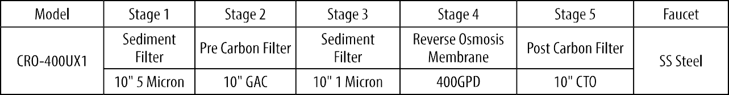

VÝKON A TECHNICKÉ ÚDAJE

Faktory ovlivňující výkon
Na výkon membrány reverzní osmózy má vliv několik faktorů, které je třeba zohlednit při posuzování stavu systému. Mezi hlavní faktory ovlivňující výkon systému patří tlak, teplota, celková hladina rozpuštěných pevných látek, výtěžnost a hodnota pH.

Tlak
Tlak vody ovlivňuje jak množství, tak kvalitu vody produkované membránou reverzní osmózy. Obecně platí, že čím vyšší je tlak vody, tím lepší je výkon systému.

Teplota
Proces reverzní osmózy se s klesající teplotou zpomaluje. K vyrovnání tohoto jevu se používá teplotní korekční koeficient, který přizpůsobuje skutečný výkon membránového filtru RO standardní teplotě 77 °F (25 °C). To umožňuje přesné porovnání výkonu zařízení s publikovanými standardy. Teplota nemá vliv na průtok koncentrátu.

Celkový obsah rozpuštěných pevných látek
Minimální hnací síla, která je nezbytná k zastavení nebo zvrácení přirozeného procesu osmózy, se nazývá osmotický tlak. S rostoucí celkovou koncentrací rozpuštěných pevných látek (TDS) ve vstupní vodě se zvyšuje i hodnota osmotického tlaku, který působí jako protitlak proti procesu reverzní osmózy. Osmotický tlak se stává významným při hodnotách TDS nad 500 mg/l (ppm).

Tvrdost
Tvrdost je nejčastější příčinou zanášení membrán. Pokud se tento relativně neškodný složka přiváděné vody ignoruje, časem na membráně vytvoří vodní kámen. Použití změkčovače sníží účinek zanášení membrány. Jedním ze způsobů, jak zjistit příliš vysokou tvrdost v přiváděné vodě, je změna hmotnosti membrány, která je v provozu již delší dobu. Zanesena membrána (vysušená) bude vážit výrazně více než nová membrána. Nárůst hmotnosti je důsledkem usazené tvrdosti uvnitř membrány.

Železo
Železo je další běžnou látkou způsobující zanášení membrán. Existuje řada různých druhů železa, z nichž některé nelze odstranit pomocí filtru na železo. Železo obsažené v čiré vodě lze účinněji odstranit pomocí změkčovače. Železo ve formě částic lze účinněji odstranit pomocí 1mikronového filtru. Organicky vázané železo lze odstranit pouze pomocí aktivního uhlí nebo makroporézní aniontové pryskyřice. Pokud je množství železa natolik vysoké, že překračuje sekundární normu EPA pro pitnou vodu, změkčení vody nepřichází v úvahu a železo je rozpustné, je vhodné použít filtr na železo. Pokud žádná z těchto možností nepřichází v úvahu, bude nutné smířit se s pravidelnou výměnou membrán.

Míra využití vody v systému
Výtěžnost produktové vody hraje důležitou roli při určování výkonu membrány a systému. Výtěžnost se vztahuje k množství vyprodukované vody v poměru k množství vody odváděné do kanalizace. Standardní výpočet je:
% výtěžnosti = produktová voda ÷ (produktová voda + odpadní voda) × 100
Systém využívá sestavu pro regulaci průtoku, která omezuje průtok odpadní vody do odtoku. Toto omezení pomáhá udržovat tlak na membránu. Dimenzování sestavy pro regulaci průtoku určuje míru zpětného získávání systému. Systém je vyroben s mírou zpětného získávání navrženou na více než 50 %. V závislosti na teplotě, tlaku a tolerancích se může skutečná hodnota zpětného získávání u jednotlivých systémů mírně lišit.

ROZBALTE A ZKONTROLUJTE SVŮJ SYSTÉM RO

Zkontrolujte, zda systém RO nevykazuje žádné poškození způsobené přepravou. Pokud zjistíte poškození, informujte přepravní společnost a požádejte o provedení šetření poškození. Je třeba zaznamenat také poškození kartonových obalů.

Se všemi součástmi systému zacházejte opatrně. Součásti neupouštějte, netahejte po zemi ani je neobracujte vzhůru nohama.

Výrobce nenese odpovědnost za škody vzniklé během přepravy. Drobné součásti potřebné k instalaci systému RO se nacházejí v krabici s díly. Abyste zabránili ztrátě drobných součástí, uchovávejte je v sáčku s díly, dokud nebudete připraveni k instalaci.

OBSAH BALENÍ:
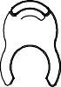






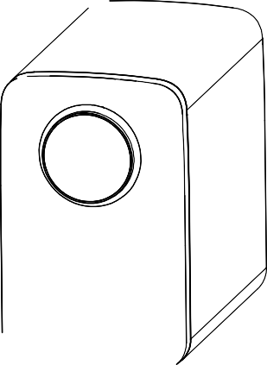
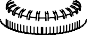

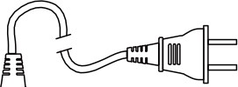
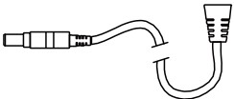
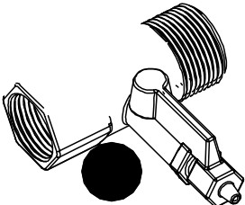
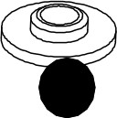
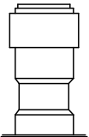
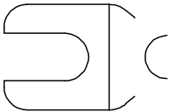
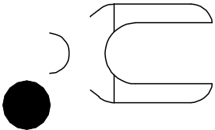
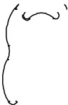
@)
;I �
,._
•
\ ' 111 11 • /
@)
•
_ --..
�
�
' ' " "'
•
•
------
-�-
'--. ,-1
�
�
�
10
8
9
13

Návod

16
•

- Sestava RO modulu x 1
15
- Sedimentační filtrační vložka (S µm) x 1
- Předfiltrační uhlíková vložka x 1
- Sedimentační filtrační vložka (1 µm) × 1
- Filtrační vložka RO x 1
- Uhlíková filtrační vložka x 1
- Nerezová baterie x 1
- Napájecí transformátor x 1
- Hadice 3/8" x 1
Těsnicí páska na vnější závit x 1
- Vstupní T-adaptér s ventilem (1/2") x 1
- Podložka pro 3cestný vstupní ventil x 1
- Spojka QC pro vodovodní kohoutek (1/4" na 3/8") x 1
- Nástroj na hadičky (1/4" a 3/8") x 1
- Upevňovací spony x několik
- Návod k použití x 1

7

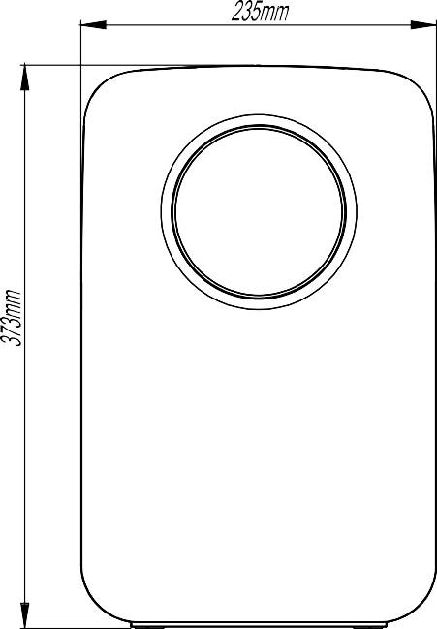
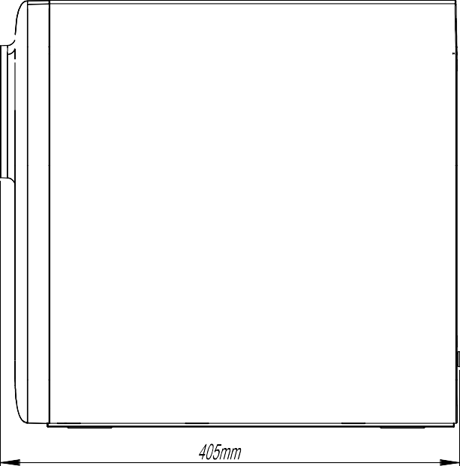
RO SYSTÉM ROZMĚRY

ZKONTROLUJTE ŠTÍTEK MODELU A SÉRIOVÉ ČÍSLO

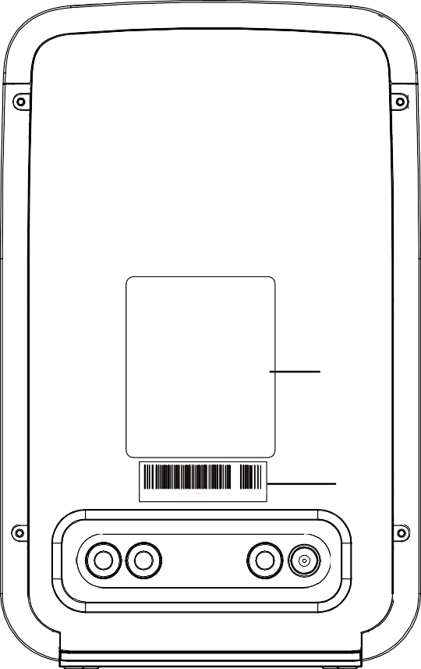
Jak přečíst sériové číslo?
Název produktu: Systém RO
Model: CN-RO400
Napájení: 100–240 V~ Jmenovitá frekvence: 50/60 Hz Jmenovitý příkon: 60 W
Průtok: 1,04 l/min
Tlak přiváděné vody: 0,1–0,3 MPa Zásobování vodou: Městský vodovod
Teplota vody: 5 ℃~38 ℃
Odolnost proti úrazu elektrickým proudem: třída II
Štítek s označením modelu
Poznámky: Při prvním použití nebo při opětovném použití po delším odstavení prosím postupujte podle pokynů v návodu k propláchnutí
při prvním použití nebo po delším odstavení; při výměně a
Filtry pravidelně proplachujte.
W20000180P340001 0005
Sériové číslo
Vypouštěcí kohoutek
Napájení přívod vody
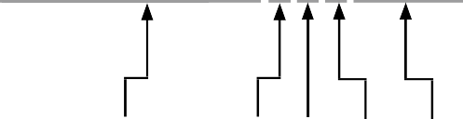
W20000180P340001 0005

Číslo dílu výrobku Rok
(W20000180): Číslo dílu produktu
Měsíc
Datum Kód šarže
Pořadové číslo

(P)ROK: „P“ znamená rok 2019, „O“ znamená rok 2018, „N“ znamená rok 2017, „M“ znamená rok 2016...
- MĚSÍC: 1 (LED), 2 (ÚL), 3 (BŘ), 4 (DUB), 5 (KŘ), 6 (ČER),
7 (ČER), 8 (SRP), 9 (ZÁ), A (ŘÍ), B (LIST), C (PROS)
- DATUM: 1 2 3 4 5 6 7 8 9 (A)10 (B)11 (C)12 (D)13 (E)14 (F)15 (G) 16 (H) 17 (I) 18 (J) 19 (K) 20 (L) 21 (M) 22 (N) 23 (O) 24 (P) 25 (Q) 26 (R) 27 (S) 28 (T) 29 (U) 30 (V) 31
(0001): Kód šarže
(0005): Pořadové číslo


PŘEHLED KOMPONENT SYSTÉMU RO


Sestava rozdělovače RO
1
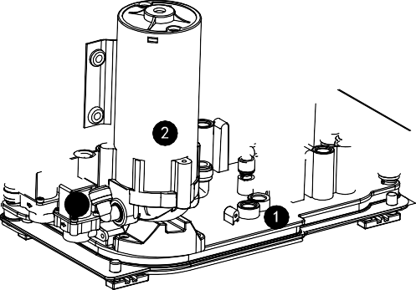
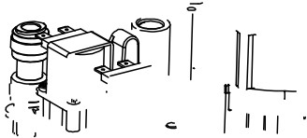
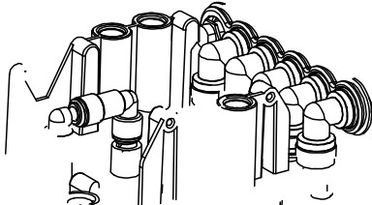
Sestava rozdělovače slouží jako funkční centrum sestavy rozdělovače RO tím, že směruje průtok přes jednotlivé hlavní komponenty systému.
1(

Tlakové čerpadlo
2
Zesilovací čerpadlo zabudované do sestavy rozdělovače zvyšuje výkon a přispívá k odstraňování rozpuštěných látek z vody. Je napájeno elektřinou.


Automatický elektromagnetický ventil
3
3
Automatické elektromagnetické ventily jsou řízeny nastavením programu a slouží k ovládání průtoku vody (zapnutí a vypnutí).


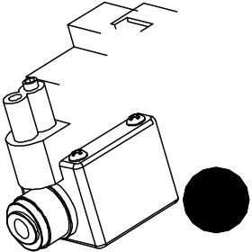
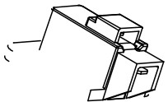

Nízkotlaký spínač
4
Spínač nízkého tlaku zajišťuje bezpečný provoz posilovacího čerpadla. Vypne napájení, aby se zabránilo „běhu nasucho“ posilovacího čerpadla, pokud je tlak přiváděné vody nižší než 0,^{5 kg/cm²}.

Vysokotlaký spínač
5


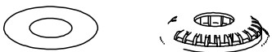
Jakmile se kohoutek uzavře, vysokotlaký spínač přeruší napájení a zastaví tak provoz posilovacího čerpadla.
6
�
_--- ,,- ,.,,


Sedimentový filtr
6
Sedimentační filtr zachycuje částice, jako je špína, písek nebo rez, které by mohly ucpat ostatní filtry v systému.


Předfiltr s aktivním uhlím
7

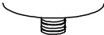
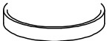
Předfiltr s aktivním uhlím snižuje obsah chlóru, který by mohl poškodit membránový filtr RO. Je nutné jej pravidelně kontrolovat a/nebo vyměňovat, aby se předešlo předčasnému selhání membrány a zhoršení kvality vody.
- -----
, ,
''--..-.. --."-'
8
�
•

Membrána pro reverzní osmózu
8
Membrána RO (4) odstraňuje rozpuštěné látky a další mikroskopické nečistoty. Skládá se z membránového obalu navinutého kolem perforované trubky. Výstupní voda difunduje přes membránu do vnitřku obalu, odkud proudí do trubky, kde je zachycena. Nečistoty jsou odplavovány s odpadním proudem. Membrána RO použitá v systému CR0-400UX1 nabízí výjimečnou schopnost odstraňování nečistot, univerzálnost použití a dlouhou životnost. Materiál membrány je citlivý na působení chlóru.
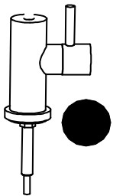
Filtr s aktivním uhlím je nutné řádně udržovat, aby se zabránilo předčasnému selhání membrány reverzní osmózy.

Následný uhlíkový filtr
9
Následný uhlíkový filtr adsorbuje veškeré zbytky, pachy a pachy těsně předtím, než voda vyteče z kohoutku.

Vodovodní kohoutek
10
Kohoutek umožňuje odebírání upravené vody ze systému pouhým otočením rukojeti.
9

PRŮTOK NÍ POSLUPNOST

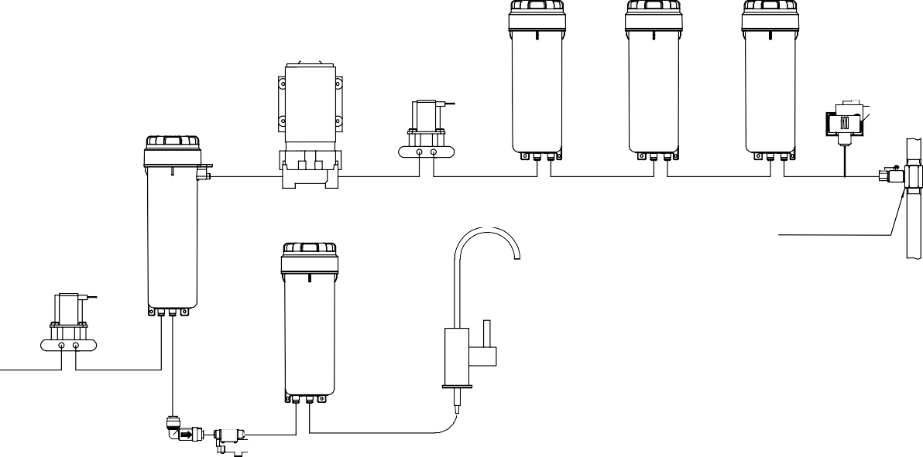
Vstup
Tlakové čerpadlo
PP
Vstupní elektromagnetický ventil
Předfiltr s aktivním uhlím
PP
Spínač nízkého tlaku
RO
Městský vodovod
Kombinované
Elektromagnetický ventil
Následný uhlíkový filtr
Kohoutek
Koncentrovaná
Voda
Čištěná voda
KohoutekVentil Vysokotlaký spínač
Třícestný ventil

SCHÉMA ELEKTRICKÉHO U
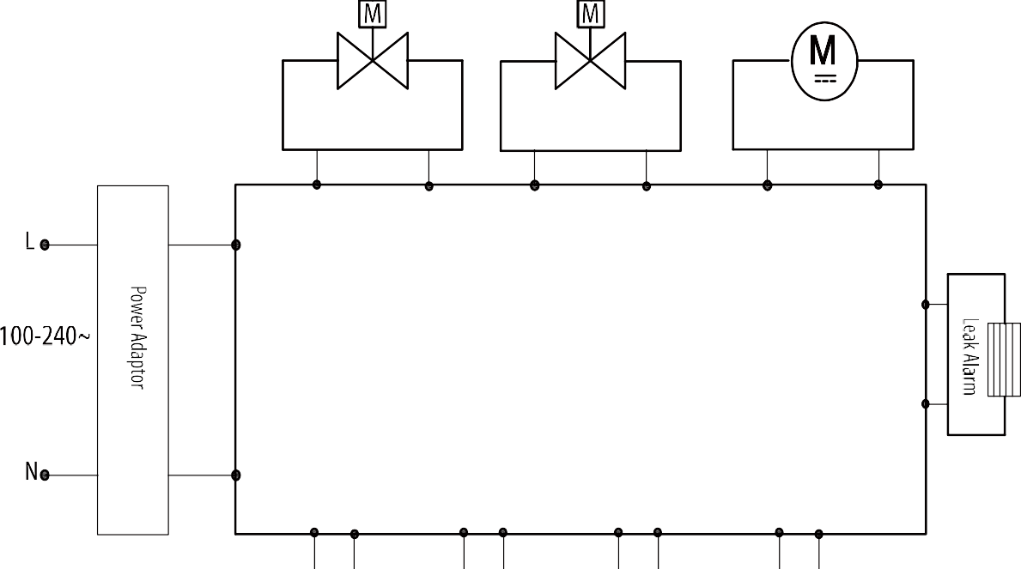
Vstupní elektromagnetický ventil
Kombinovaný elektromagnetický ventil
Podtlakové čerpadlo
Spínač nízkého tlaku
Vysokotlaký spínač
Dotyková tlačítka
Displej




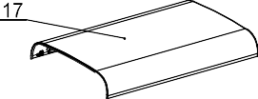
ROZEBRÁNÍ DÍLŮ

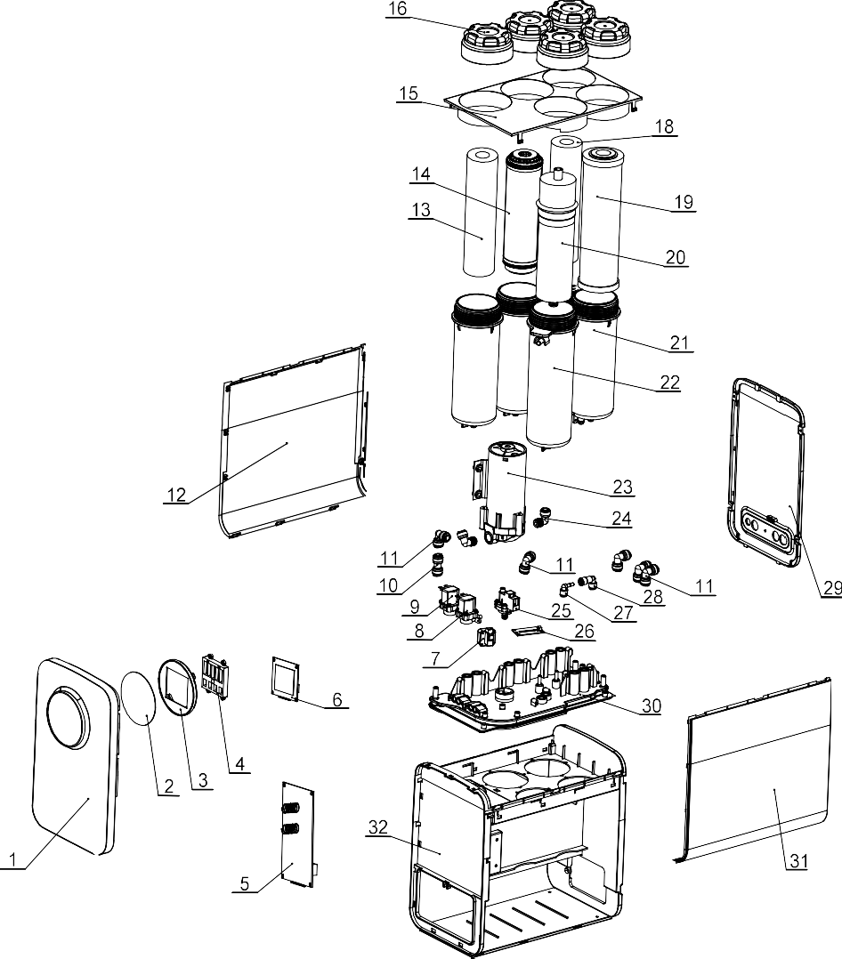
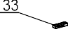

1 | Přední kryt | 1
2 | Štítek displeje
 | Dekorační kryt
 | Montážní deska pro vystavení
 | Deska plošných spojů řadiče
 | Displejová deska | 1
 | Nízkotlaký spínač
 | Splachovací elektromagnetický ventil
 | Vstupní elektromagnetický ventil
 | I-konektor 3/8" × 3/8"
 | L-konektor 3/8" × 3/8"
 | Levý kryt
13 | PP kazeta (1 μm)
14 | GAC kazeta
15 | Upevňovací kryt | 1
16 | Kryt filtračního pouzdra | 5

 |  | 1
18 | PP vložka (5 μm) | 1
19 | CTO kazeta
 | RO kazeta
 | Pouzdro filtrační vložky
 | Pouzdro RO kazety
 | Tlakové čerpadlo | 1
 | L-konektor 3/8" × 3/8" závit
 | Vysokotlaký spínač
 | Deska pro detekci úniku
 | L-konektor 1/4" × 1/4" dřík
 | Zpětný ventil ve tvaru L
 | Zadní kryt
30 | Integrovaný vodní rozdělovač
31 | Pravý kryt
32 | Hlavní rám
33 | Gumové sedlo

INSTALACE JEDNOTKY RO

Před instalací

- Zkontrolujte příslušenství v balení a ujistěte se, že je kompletní.
- Před instalací uzavřete přívod vody.
- Připravte si nářadí a vybavení potřebné k instalaci.

Doporučené instalační vybavení
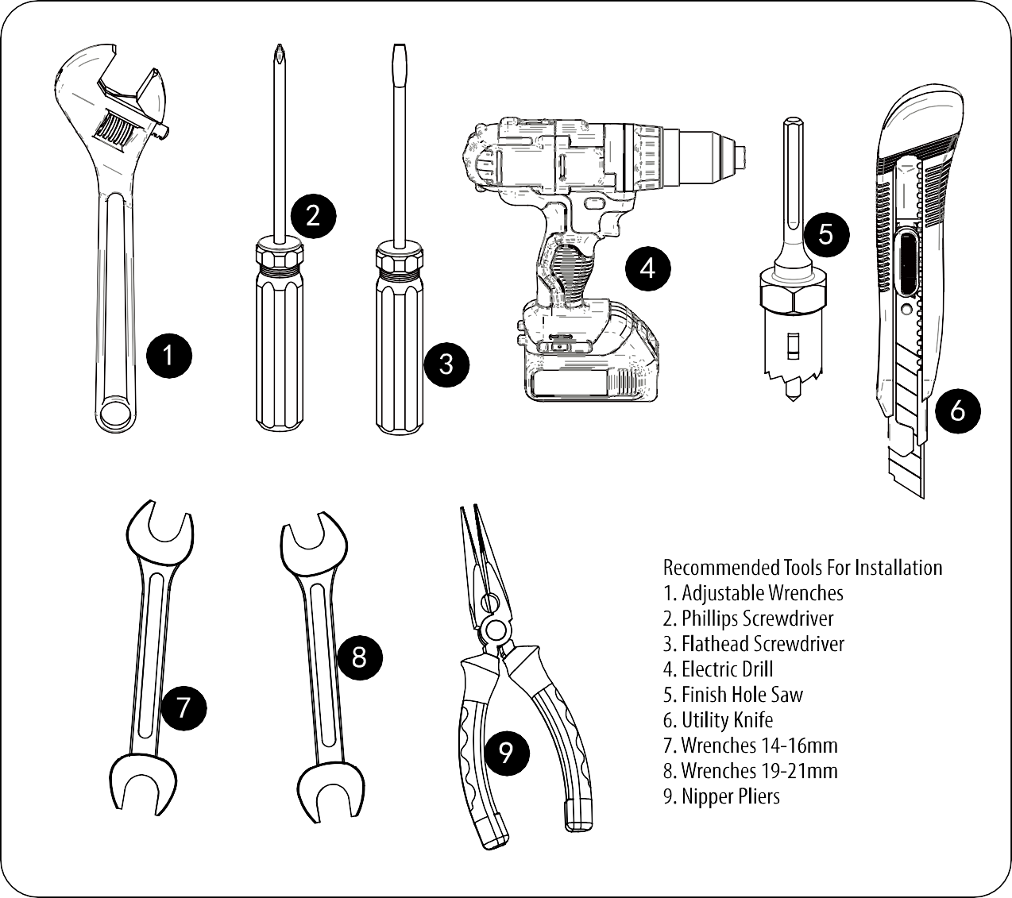
Vzhledem k tomu, že instalace se mohou lišit, mohou být zapotřebí některé další armatury pro připojení k vodovodnímu potrubí.

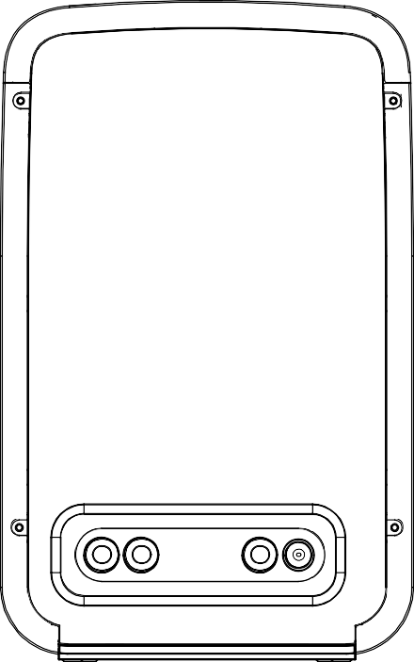
Připojení hadic a napájecího kabelu
Odtokový kohoutek
Napájení Přívod vody

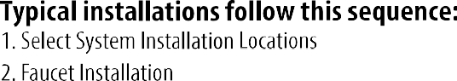
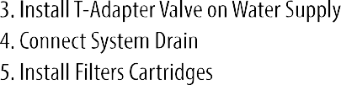

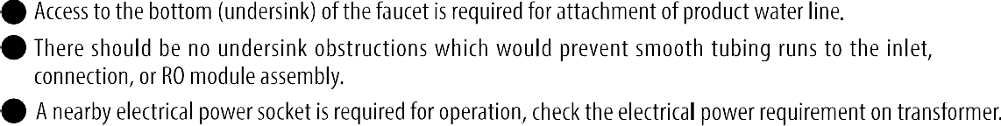
Krok 1: Výběr míst pro instalaci systému Důležité informace:



Krok 2: Instalace kohoutku



Dávkovací baterie – Tato baterie je určena k montáži na zadní okraj dřezu. Lze ji nainstalovat do stávajícího otvoru pro sprchovou hlavici nebo do otvoru vyvrtaného při instalaci. Lze ji také připevnit na sousední pracovní desku. Měla by být umístěna tak, aby voda vytékala nad dřez. Je zapotřebí otvor o průměru 12 mm.
Vodovodní baterie

Montážní plocha

Gumová podložka
Nerezová deska
Matice
Adaptér na kohoutek 1/4” na 3/8”

Hadice 3/8”
Obrázek 1

- Vyvrtejte otvor <p12 mm na vhodném místě na montážní ploše,
poté vyjměte kohoutek z balení s příslušenstvím a namontujte jej podle obrázku 1.

- Utáhněte nerezový šroub a ujistěte se, že je kohoutek správně vyrovnaný.

- Nasuňte adaptér kohoutku na spodní část kohoutku.

- Vyjměte hadičku 3/8" z balíčku s příslušenstvím, zkraťte ji na správnou délku a připojte ji
Jeden konec připojte k adaptéru na vodovodní kohoutek (3/8"), druhý konec připojte k přípojce na vodovodní kohoutek na sestavě modulu RO a ujistěte se, že hadičky jsou správně nasazeny.

Systém RO je vybaven spolehlivými a praktickými spojkami hadic typu „push-to-connect“. Hadice lze k těmto spojkám snadno připojit a odpojit následujícím způsobem.
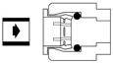
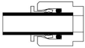
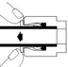
1. K připojení stačí hadici jednoduše zasunout. 2. Ujistěte se, že je hadice pevně na svém místě. 3. Stiskněte objímku z obou stran, abyste
hadici uvolnit.
POZNÁMKA
Nezapomeňte na modrou zajišťovací sponu pro všechny spoje hadiček.

Spojení:
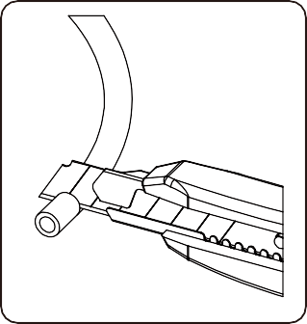
Hadici odřízněte kolmo ostrým nožem. Dávejte pozor, abyste hadici nepoškodili. Abyste předešli únikům, ujistěte se, že konec hadice je hladký a bez otřepů a oděrek. Konec hadice namažte vodou nebo tenkou vrstvou silikonu a pevně jej zasuňte do spojky. Měli byste cítit, jak proklouzne přes O-kroužek. Vyhněte se prudkému ohýbání hadice směrem od spojky.

Odpojení:
Přiložte objímku k tělesu armatury a vytáhněte hadici z armatury. V nepravděpodobném případě, že by spoj netěsnil, hadici odpojte a znovu ji ořízněte. Zkontrolujte vnitřek armatury, zda neobsahuje nečistoty nebo zda není poškozen O-kroužek. Znovu připojte. Konektory hadic typu „push-to-connect“ se upínají na vnější průměr hadice. Pro zajištění spolehlivého spojení je důležité používat vysoce kvalitní hadice se stálým vnějším průměrem.
14

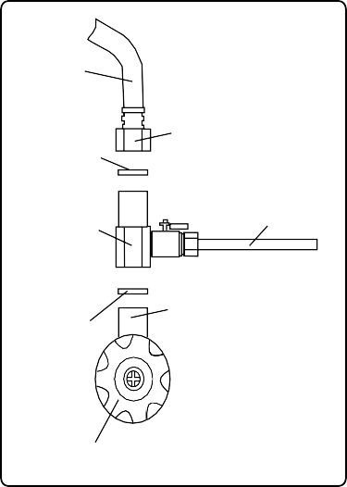
Krok 3: Instalace ventilu s T-adaptérem
Hadice
Měl by být 1/2”
Těsnicí podložka
Přívodní hadice 3/8”
Třícestný vstupní ventil
Měl by mít průměr 1/2”
Těsnicí těsnění
Přívod studené vody
Obrázek 2

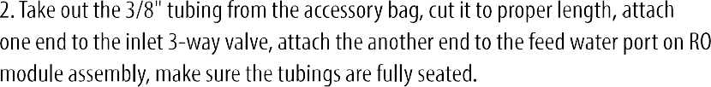

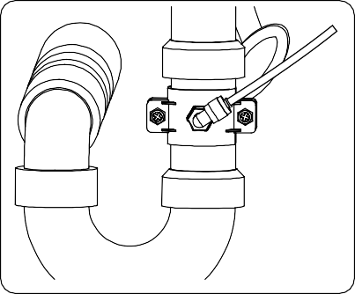
Krok 4: Připojení odtoku systému
Obrázek 3

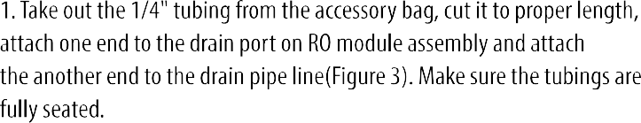

Výše uvedené instalační obrázky slouží pouze jako orientační příklad; skutečná instalace se může lišit v závislosti na místě a podmínkách instalace.

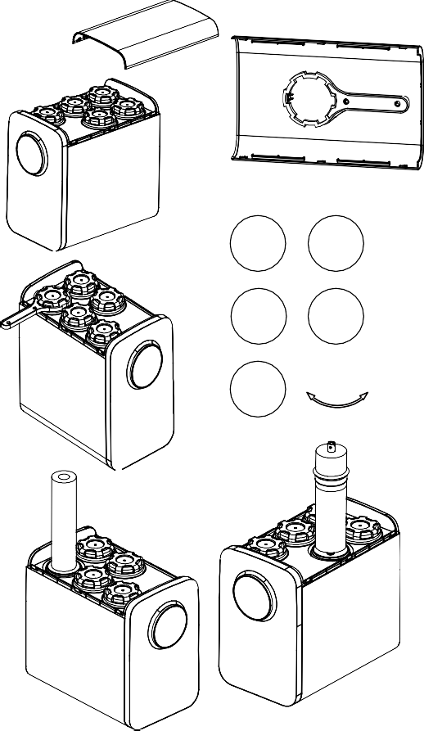
Krok 5: Instalace filtračních vložek a uvedení do provozu
PP
1
C
5
C
2
RO
4
PP
3
ZAVŘÍT OTEVŘÍT

Otevřete přívodní ventil a připojte zařízení k přívodu vody. Zapojte napájecí kabel do zásuvky a zapněte napájení.
- Otevřete kohoutek a nechte vodu protékat každou z filtračních vložek. Poté tři filtrační vložky propláchněte po dobu 2 hodin.
- Zavřete přívodní ventil, uzavřete přívod vody a poté otevřete kohoutek, aby se uvolnil tlak vody.
- Nainstalujte 4-RO membránovou vložku a otevřete přívodní ventil a kohoutek, aby se RO membrána propláchla po dobu 2 hodin.
- Zavřete kohoutek a nechte RO membránu 2 hodiny ponořenou.


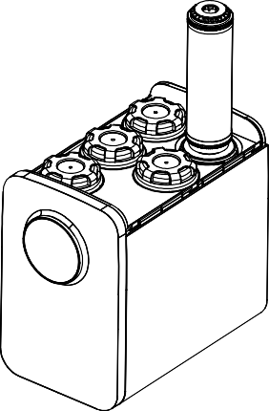
- Uzavřete přívodní ventil, otevřete kohoutek, abyste opět uvolnili tlak vody, a poté nainstalujte 5-C kartuši.
- Otevřete přívodní ventil a kohoutek a nechte uhlíkovou vložku proplachovat po dobu 2 hodin.
- Pokud jste všechny výše uvedené kroky provedli správně, je váš systém reverzní osmózy připraven k použití.


Postupujte přesně podle pokynů!
UPOZORNĚNÍ Nepijte vodu vyrobenou tímto systémem, dokud nebude postup uvedení do provozu

PROGRAMOVÁNÍ LED DISPLEJE A DOTYKOVÝCH TLAČÍTEK NÁVOD K POUŽITÍ
Po zapnutí napájení displej třikrát zabliká a systém se poté automaticky propláchne po dobu 30 sekund. Pokud během 5 minut nebude stisknuto žádné tlačítko, displej se automaticky zhasne. Poté systém přejde do úsporného režimu; stisknutím libovolného tlačítka displej opět rozsvítíte.



V případě systémové chyby, zjištění úniku nebo vypršení životnosti filtru zůstane displej trvale zapnutý a systém nepřepne do úsporného režimu.
PP C PP RO C

LACK STDBY WORK FLUSH
Vybrat
Reset

K čemu slouží tlačítko „Select“: 1) Vyberte požadovaný filtrační prvek a vynulujte životnost filtru.
2) Stiskněte a podržte tlačítko „Select“ po dobu 3 sekund, aby došlo k automatickému vynucenému propláchnutí.

K čemu slouží tlačítko „Reset“: 1) Stiskněte a podržte tlačítko „Reset“ po dobu 3 sekund, abyste vstoupili do programování resetování životnosti filtru
resetování životnosti filtru.
2) Stiskněte tlačítko „Select“ a vyberte požadovaný filtrační prvek, u kterého chcete vynulovat dobu životnosti. Stiskněte a podržte tlačítko „Reset“ po dobu 3 sekund – doba životnosti filtru se vynuluje.

„ “
LACK
„ “
STDBY
„ “
WORK „ “
FLUSH

Blikající kontrolka: Chybí přívod vody nebo je tlak přiváděné vody příliš nízký.

Kontrolka svítí: Systém RO je v pohotovostním režimu, připraven k použití.

Kontrolka svítí: Systém RO vyrábí vodu.

Bliká ikona světla: Systém RO proplachuje filtrační vložky.

Blikání „celého displeje“ spolu s pípáním znamená, že někde byla zjištěna netěsnost.

Indikace životnosti filtru:
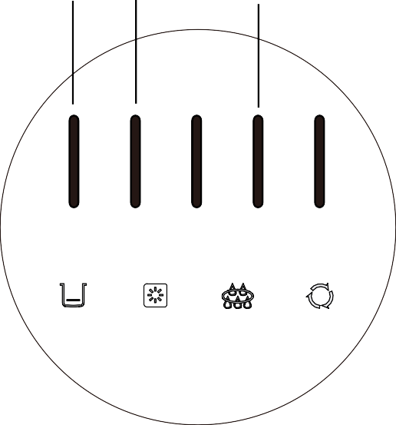
Životnost filtru je indikována barvou kontrolky. Pokud je filtrační vložka použita poprvé, kontrolka by měla svítit modře a indikovat, že životnost filtrační vložky je 100 %. Jak
PP C PP RO C
LACK
STDBY
PRÁCE
VYPRÁZDNIT
Čím více vody filtrační systém zpracuje, tím se zkracuje životnost filtračního prvku.

Jakmile doba životnosti jednoho filtračního prvku dosáhne 90 % jeho projektované životnosti, barva kontrolky se změní na oranžovou.

Jakmile filtrační vložka dosáhne 100 % své předpokládané životnosti, barva kontrolky se změní na červenou.

Změna na červenou Změna na oranžovou Modrá
0 %

Typy proplachování filtračního prvku:

- Zapnutí: Systém RO se po připojení napájení automaticky propláchne po dobu 30 sekund.
- Ruční spuštění: Stiskněte a podržte tlačítko „Select“ po dobu 3 sekund; systém RO automaticky provede proplach po dobu 18 sekund.
- Akumulované: Jakmile celková doba výdeje vody dosáhne 1 hodiny, systém automaticky provede proplach po dobu 18 sekund. Pokud byl v tomto období proveden jakýkoli vynucený proplach, celková doba výdeje vody se vynuluje.
- Po dodání vody: Pokud systém dodává vodu méně než 1 minutu, provede proplach po dobu 3 sekund. Pokud je doba dodávky mezi 1 a 5 minutami, provede proplach po dobu 5 sekund. Pokud je doba dodávky mezi 5 a 10 minutami, provede proplach po dobu 8 sekund. Pokud je doba dodávky delší než 10 minut, provede proplach po dobu 12 sekund.

Jak resetovat životnost filtračních vložek?
- Stiskněte a podržte tlačítko „Reset“ po dobu 3 sekund, abyste vstoupili do programu resetování filtračních vložek.
- Stiskněte tlačítko „Select“ a vyberte filtrační vložku, u které chcete vynulovat zbývající životnost.
- Stiskněte a podržte tlačítko „Reset“ po dobu 3 sekund; poté uslyšíte pípnutí, což znamená, že životnost filtračního prvku byla úspěšně resetována.

Pokud během procesu resetování filtru nebude po dobu 10 sekund stisknuto žádné tlačítko, systém ukončí program resetování filtračního prvku.

ÚDRŽBA A SERVIS

Plán údržby
Aby systém reverzní osmózy správně fungoval, je nutné pravidelně vyměňovat filtrační vložky. Obvykle by se to mělo provádět jednou ročně. Četnost údržby se může lišit v závislosti na místních podmínkách vody. Vysoký obsah sedimentů, chlóru, zákal nebo tvrdost vody mohou vyžadovat častější údržbu.

Jako vodítko použijte následující informace:

Filtrační vložky | Plán údržby
Sedimentační filtr 1. stupně | 3 měsíce
2. stupeň – předfiltr s aktivním uhlím | 6 měsíců
3. stupeň: sedimentační filtr | 3 měsíce
Membránový filtr RO 4. stupně | 24 měsíců
5. stupeň: Postkarbonový filtr | 6 měsíců

Poznámka: Životnost filtrů se může výrazně lišit v závislosti na kvalitě vody; životnost RO filtru bude ovlivněna i dalšími faktory. Výše uvedený servisní plán slouží pouze jako orientační.

Model CRO400UX1 je určen výhradně pro domácí použití; neinstalujte tento systém v místech s vysokou spotřebou vody.

Filtrační vložku je třeba vyměnit, pokud nastanou následující situace:
- Kvalita vyprodukované vody je špatná, má nepříjemnou chuť.
- Průtok vody se dramaticky sníží, může dojít k ucpání PP filtru nebo RO membrány. (Ujistěte se, že to není způsobeno nízkou teplotou vody.)
- Filtry jsou silně ucpané, voda téměř neteče.

Jak vyměnit filtrační vložky?
- Uzavřete ventil T-adaptéru, abyste přerušili přívod vody.
- Otevřete kohoutek, aby se uvolnil tlak.
- Vypněte napájení.
- Pomocí přiloženého klíče otočte kryt pouzdra filtru proti směru hodinových ručiček, dokud jej nebude možné sejmout, a vyjměte starý filtrační vložku.
- Vezměte nový filtrační vložku a odstraňte z ní plastový obal.
- Vložte nový filtrační vložku do správného pouzdra a pomocí přiloženého klíče otáčejte krytem pouzdra filtru ve směru hodinových ručiček, dokud nebude utažen.
- Zapněte přívod elektřiny a vody.
- Postupujte podle pokynů na straně 17 a vynulujte životnost filtračního prvku.
- Nově nainstalované filtry propláchněte po dobu 5 až 10 minut.
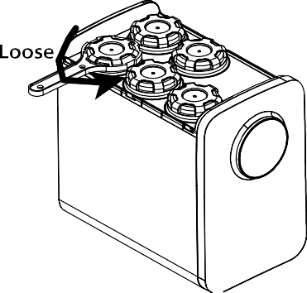
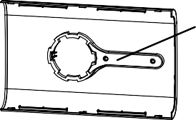
- Výměna filtračního prvku je dokončena.

UPOZORNĚNÍ Před výměnou filtrů vždy postupujte podle níže uvedených kroků.

1. Uzavřete přívod vody. 2. Otevřete kohoutek. 3. Vypněte napájení.

Poznámky k použití:
- Průtok vody v produktu: Průtok produktu je proměnlivý a může být ovlivněn teplotou a tlakem vody. Průtok produktu
Hodnota 1,58 l/min uvedená v technickém listu byla naměřena za standardních podmínek.
- Likvidace vyměněného filtračního prvku: Vyměněné filtry nelze recyklovat ani znovu použít; doporučuje se je vyhodit jako domácí odpad a nechat je zpracovat profesionální recyklační firmou.
- Pokud jste na dovolené nebo systém delší dobu nepoužíváte, uzavřete ventil T-adaptéru a vypněte napájení.
- Pokud dojde k některé z následujících situací, okamžitě uzavřete přívod vody a odpojte napájení a závadu odstraňte.
  - Někde byl zjištěn únik.
  - Došlo k poruše některé součásti systému.
  - Někde byl zjištěn únik elektrického proudu.
  - Jakákoli jiná neobvyklá situace nebo závada.

PRŮVODCE ŘEŠENÍM PROBLÉMŮ
Problém | Možná řešení
- Čerpadlo neběží, nevytéká voda  - Napájení není zapnuté.  - Transformátor je poškozen.  - Vypršela životnost filtračního prvku.  - Systém detekoval únik.  - Systém nepřetržitě produkuje vodu po dobu 6 hodin.  - Nízký tlak přiváděné vody.  - Spínač nízkého tlaku nefunguje správně, čerpadlo není napájeno.  - Vysokotlaký spínač nefunguje správně a nedochází k jeho automatickému resetování.  - Čerpadlo je poškozené. | - Zapojte napájecí zdroj nebo počkejte na obnovení napájení.  - Vyměňte transformátor.  - Vyměňte filtrační vložku.  - Zkontrolujte, zda někde neuniká voda, a závadu odstraňte.  - Odpojte napájení a znovu jej připojte.  - Zvyšte tlak přiváděné vody, aby se spustil nízkotlaký spínač.  - Opravte spínač nízkého tlaku nebo jej vyměňte.  - Opravte vysokotlaký spínač nebo jej vyměňte.  - Vyměňte čerpadlo.
- Čerpadlo běží nepřetržitě.  - Čerpadlo nefunguje správně.  - Vysokotlaký spínač nefunguje správně. | - Vyměňte čerpadlo.  - Opravte vysokotlaký spínač nebo jej vyměňte.
3. Čerpadlo se neustále zapíná a vypíná.  A. Nízký přívodní tlak vody.  B. Spínač nízkého tlaku nefunguje správně.  C. Vysokotlaký spínač nefunguje správně.  D. Někde v systému dochází k úniku. | A. Zvyšte přívodní tlak vody.  B. Opravte spínač nízkého tlaku nebo jej vyměňte.  C. Opravte vysokotlaký spínač nebo jej vyměňte.  C. Najděte místo úniku a opravte ho.
- Nedostatek užitkové vody  - Přívodní ventil je ucpaný nebo uzavřený.  - Předfiltr na sedimenty a uhlík nebo uhlíkový postfiltr je ucpaný.  - Nízký tlak přiváděné vody.  - Membrána reverzní osmózy je znečištěná.  - Vodovodní kohoutek je špatně seřízený nebo vadný.  - Voda neodtéká. Omezovač průtoku je ucpaný. | - Otevřete ventil nebo odstraňte ucpání.  - Vyměňte filtry.  - Zvyšte tlak přiváděné vody.  - Zajistěte, aby tlak přiváděné vody byl v rámci provozních limitů. Zajistěte, aby odtokové potrubí nebylo ucpané. Odstraňte příčinu znečištění a vyměňte membránu reverzní osmózy.  - Opravte nebo vyměňte kohoutek.  - Vyměňte splachovací elektromagnetický ventil.
- Voda z tohoto produktu má vysokou hodnotu TDS  - Ucpaný předfiltr.  - Membrána reverzní osmózy je opotřebovaná.  - Potrubí pro výstupní vodu a odpadní vodu jsou prohozená.  - Voda neodtéká. Omezovač průtoku odpadní vody je ucpaný.  - Nový uhlíkový postfiltr nebyl zcela propláchnut.  - Hodnota TDS přiváděné vody se zvýšila. | - Vyměňte filtr.  - Pokud je životnost membrány neobvykle krátká, vyhledejte a odstraňte příčinu problému. (Průměrná životnost je 2 roky.) Vyměňte RO membránu.  - Opravte potrubí.  - Vyměňte proplachovací elektromagnetický ventil.  - Otevřete kohoutek a propláchněte uhlíkový filtr po 10 minutách.  - Zvýšení hodnoty TDS v přiváděné vodě povede také ke zvýšení hodnoty TDS ve filtrované vodě.
- Chuť a zápach v produktové vodě  - Uhlíkový filtr je vyčerpaný.  - Potrubí s výstupní vodou a odpadní vodou je prohozené.  - Zvýšení hodnoty TDS v produktové vodě. | - Vyměňte uhlíkový filtr.  - Opravte potrubí.  - Vyměňte RO membránu.
7. Úniky nebo kapání z kohoutku  A. Z výtoku kohoutku uniká voda. | A. Opravte nebo vyměňte kohoutek.
- Vnější netěsnost na spoji  - Hadice není zcela zasunuta do šroubení.  - Hadice je v oblasti těsnění odřená.  - Stárnutí těsnicích O-kroužků. | - Zkontrolujte těsnost všech spojek.  - Zkrácení hadice a nové připojení.  - Vyměňte O-kroužky.

